Kemia 7. luokka – Alkuosan tärkeimmät
- Kemian maailma s. 6-7
- Yhteenveto s. 44-45 ja s. 80 yläosa
Kpl 2 Aineilla on erilaisia ominaisuuksia
- Aineella on kolme olomuotoa (kiinteä, neste ja kaasu)
- Aineen olomuoto voi muuttua muodosta toiseen
- Aineella on sulamispiste ja kiehumispiste
- Aineen ominaisuuksien kuvailu (fysikaaliset ja kemialliset ominaisuudet, s. 20 kuvat)

Kpl 3 Atomeja kuvataan mallilla
- Miksi kemiassa käytetään malleja? Miksi on olemassa erilaisia atomimalleja? Voiko atomeja nähdä silmällä?
- Atomin rakenne (Ydin + elektroniverho)
- Atomin rakenneosaset ja niiden sähkövaraukset (protoni, neutroni, elektroni)

Kpl 4 Alkuaineessa on samanlaisia atomeja
- Alkuaine, atomi, molekyyli
- Alkuaineiden kemialliset merkit
- Pallomallit ja kemian merkkikieli!

Kpl 5 Yhdisteet koostuvat alkuaineista
- Yhdiste
- Pallomallit ja kemian merkkikieli!

Kpl 7 Aineet ovat seoksia tai puhtaita aineita
- Puhdas aine ja seos
- Homogeeninen ja heterogeeninen seos

Kpl 8 Liuos on tasakoosteinen seos
- Liuos
- Mitkä asiat vaikuttavat liukenemiseen ja sen nopeuteen? (s. 54 kuva)
- Kylläinen liuos

Tehtävä 1. Vastaa onko väite tosi (T) vai epätosi (E).
a) Kun katson oikein tarkasti, voin nähdä vesilasissa yhden vesimolekyylin. ______
b) Vedestä voidaan tehdä erilaisia malleja. ______
c) Malli on yksinkertaistettu esimerkki aineesta, kappaleesta tai ilmiöstä. _____
d) Hypoteesi on tutkimustulos. _____
e) Veden kaava on H₂O. ____
f) Vesimolekyylissä on vain vetyä. _____
g) Vedellä on kaksi olomuotoa. _____
h) Kun vesi sulaa, kiinteä aine muuttuu nesteeksi. _____
i) Kun vesi tiivistyy, neste muuttuu kaasuksi. ______

Tehtävä 2. Tutki taulukkoa ja vastaa seuraaviin kysymyksiin.
a) Kaasupolttimen liekin lämpötila voi olla 1500 ºC. Miksi kaasupolttimen liekissä ei voi sulattaa rautaa?
Aine | Sulamispiste ºC | Kiehumispiste ºC
Rauta | 1535 | 2750
Alumiini | 660 | 2519
Vesi | 0 | 100
Happi | - 218 | - 183

b) Voiko alumiinista valmistaa uunipeltejä. Perustele.

c) Mikä on hapen olomuoto huoneenlämpötilassa?

d) Missä lämpötilassa nestemäinen vesi muuttuu kaasuksi?

e) Mikä on alumiinin olomuoto lämpötilassa 2600 ºC?

f) Mikä on alumiinin olomuoto lämpötilassa 700 ºC?
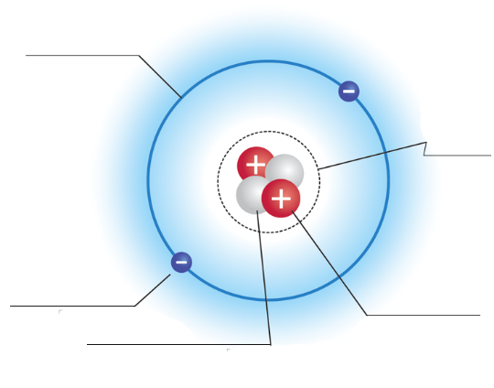
3. | Nimeä kuvaan atomin osat. +++EKSTRA: Minkä alkuaineen atomi on kyseessä?_________

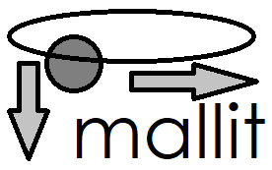 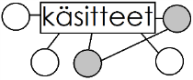 Tehtävä 4. Täydennä mallin mukaan.
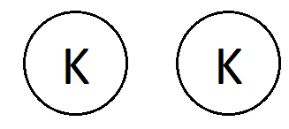 | 2 K | kaksi kaliumatomia
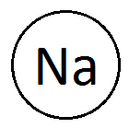
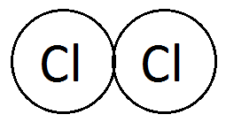 | Cl₂ | yksi kloorimolekyyli
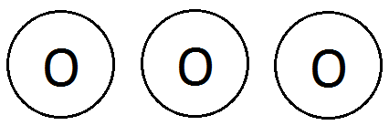
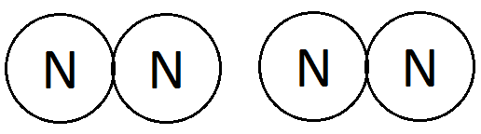

H | vetyatomi | 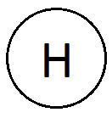
3 Ca
2 P
F₂
5 Fe
4 I₂
Hg
2 Mg
2 Cl₂
3 Al
O₂

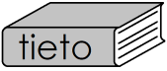
5. YHDISTEET MUODOSTUVAT ALKUAINEISTA
-Yhdisteessä on vähintään kahta eri alkuainetta sitoutuneena toisiinsa.
-Yhdisteen ominaisuudet ovat erilaiset kuin alkuaineiden, joista yhdiste koostuu.
-Esimerkkejä yhdisteistä:
natriumkloridi eli ruokasuola NaCl
divetymonoksidi eli vesi H₂O
hiilidioksidi CO₂

Tehtävä 5.
Onko kuvassa oleva aineen rakenneosa alkuaineen vai yhdisteen osa.
Rastita oikea vaihtoehto.
rakenneosa | alkuaine | yhdiste |  | rakenneosa | alkuaine | yhdiste
 |  |  |  | 
 |  |  |  | 
 |  |  |  | 
 |  |  |  | 

Tehtävä 6.
Yhdistä rakenneosanen oikeaan kemialliseen kaavaan.

 hiili | happi |  vety
 |  | CO₂
 |  | C
 |  | H₂O
 |  | H₂
 |  | H₂O₂
 |  | CO
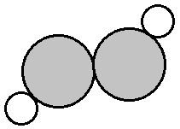 |  | O₂

Tehtävä 3.
- Anna esimerkki alkuaineesta, joka on huoneenlämmössä kiinteää.

- Anna esimerkki alkuaineesta, joka on huoneenlämmössä nestemäistä.

- Anna esimerkki alkuaineesta, joka on huoneenlämmössä kaasumaista.

- Anna esimerkki yhdisteestä, joka on huoneenlämmössä kiinteää.

- Anna esimerkki yhdisteestä, joka on huoneenlämmössä nestemäistä.

- Anna esimerkki yhdisteestä, joka on huoneenlämmössä kaasumaista.

Tehtävä 7. Pohdi ja merkitse, onko pallomallin avulla kuvattu aine puhdas aine vai seos.
 | puhdas aine | seos |  |  | puhdas aine | seos
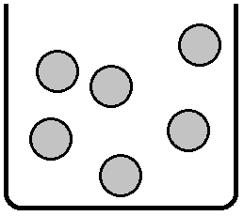 |  |  |  | 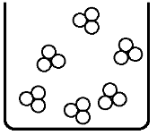
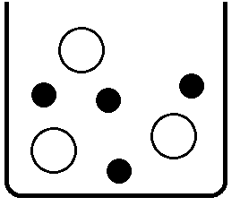 |  |  |  | 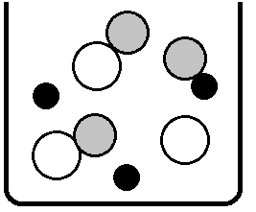
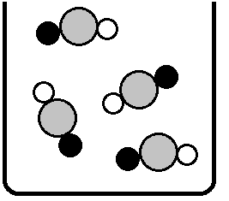 |  |  |  | 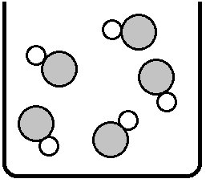
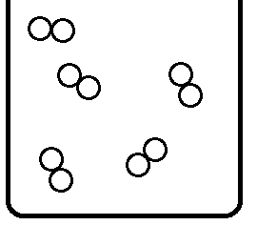 |  |  |  | 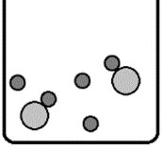

Tehtävä 8. Vastaa kuvaajan perusteella.
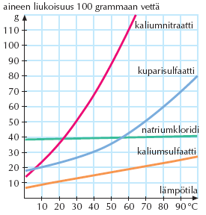
a) Kuinka paljon liukenee kuparisulfaattia
100 grammaan vettä, jonka lämpötila on 80 °C?
___________________________________
b) Missä lämpötilassa 100 grammaan vettä
liukenee 50 grammaa kaliumnitraattia?
___________________________________
c) Vertaile kuvaajan perusteella kaliumnitraatin
ja natriumkloridin liukoisuutta veteen.
____________________________________________________________________
____________________________________________________________________

